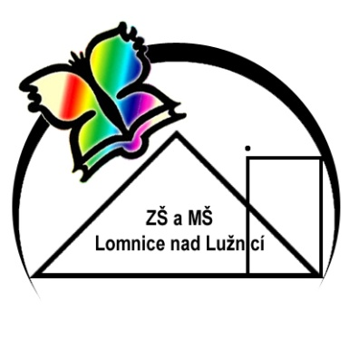1. ročník Měsíční plán -únor
Předmět | Očekávané výstupy  Žák: | Učivo | Poznámky
Český jazyk | - plynule čte s porozuměním texty přiměřeného rozsahu a náročnosti  - píše správné tvary písmen a číslic, správně spojuje písmena i slabiky  - seřadí ilustrace podle dějové posloupnosti a vypráví podle nich jednoduchý příběh (od začátku do konce)  - před psaním kontroluje správné sezení, držení psacího náčiní a rozcvičí své prsty  - kontroluje vlastní písemný projev | - slova se zavřenou slabikou - slova se dvěma souhláskami na začátku  - hlásky a písmena zZ, hH  - slova se dvěma souhláskami uprostřed  - hlásky a písmena cC, čČ  se dvěma souhláskami na začátku (mrak, dnes)
Člověk a jeho svět | - pojmenuje základní části lidského těla  - dodržuje základní hygienické návyky  - uplatňuje správný pitný režim  - dodržuje zásady správné životosprávy  - poznává projevy běžné nemoci (nachlazení, rýma...)  - objasní zásady správného chování u lékaře | Člověk a jeho zdraví  - lidské tělo  - péče o tělo  - výživa  - předcházení nemocem
Matematika | - zvládá sčítání a odčítání v oboru do 10  - použije správný početní výkon při řešení jednoduchých slovních úloh  - vymyslí vlastní slovní úlohu  - přečte matematické zápisy a tyto matematické situace s použitím pomůcek vymodeluje  - vytvoří jednoduchou matematickou situaci podle pokynů | Sčítání a odčítání v oboru do 10  Slovní úlohy  Rozklad čísel
31. 1. 2017 - předání pololetního vysvědčení
3. 2. 2017 – pololetní prázdniny
6. 2. -10. 2. 2017 – jarní prázdniny

